重庆三宝：美女、火锅、和夜景 让你“大饱眼福”
说起“重庆美女”犹如“重庆火锅”一样是重庆的金字招牌.重庆真是美女的天堂!在重庆的夜市,那真是“众里寻她仅一度,蓦然回首,千百美女尽在灯火阑珊处!”

据权威部门调查表明,到过重庆的人普遍视力升高.重庆有歌谣:“打望,打望,精神舒畅!三天不望,视力下降!”故也! “重庆美女”， 她们到底有多美？那句天下流传的顺口溜是这么说的：“到了北京才知道官小，到了广州才知道钱少，到了重庆才后悔结婚太早……” !

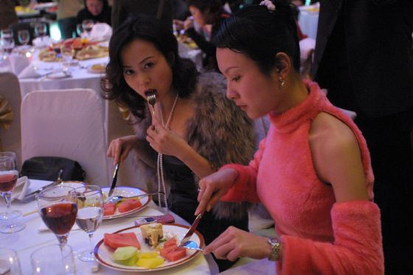

重庆美女以娇好的面孔,匀净的身材,白皙的皮肤和泼辣的性格而闻名全国.这又得感谢重庆得天独厚的自然环境,重庆不仅是山城，更是雾都,试想每天都做天然Facial，皮肤不好那才叫怪,就好似刚剥了壳的煮鸡蛋一样美白细嫩。
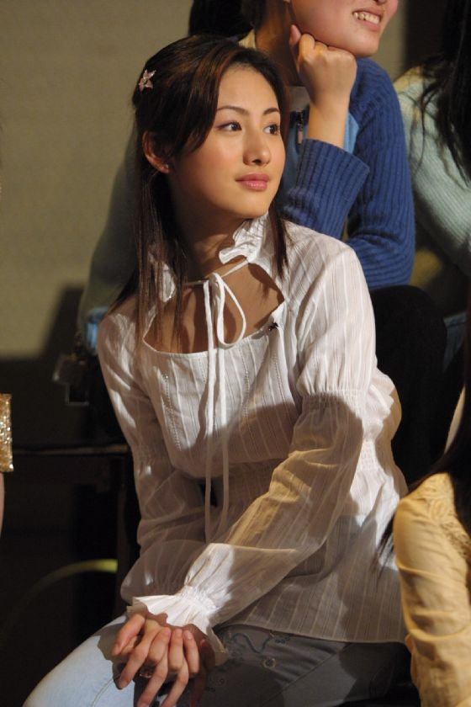

刚到重庆倒还没有觉得怎么就三步一个林青霞，五步一个张曼玉，但随着夏季的悄然来临，美女如雨后春笋般的一个个冒了出来，美女已成为街头一道最抢眼的风景线，能称得上“线”自然是不在少数，蒋勤勤这样的女人重庆满街都是! 那真可谓是目不暇接了。

重庆人好吃，这是全国闻名的.重庆的饮食以川菜为主。分为三大类。
第一类为麻辣类味型: 其中鱼香、陈皮、怪味是川菜独有的味型,烹调难度大,菜品有鱼香肉丝、陈皮牛肉、水煮牛肉、宫保鸡丁等。
第二类为辛香类味型: 具有代表性的菜品有烟熏排骨、麻酱凤尾、五香熏鱼、酱爆羊肉等。
第三类为咸鲜酸甜类味型: 这一类味型使用较广,菜品极多,有代表性的如干烧鱼翅、芙蓉鸡片、鸡豆花、锅巴肉片等。
重庆人总是那么好吃

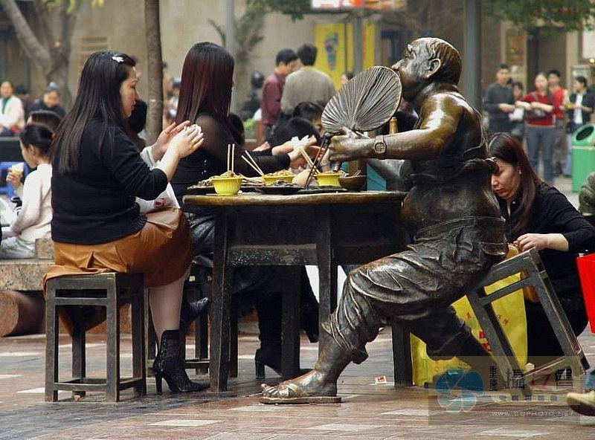

风靡全国的重庆火锅

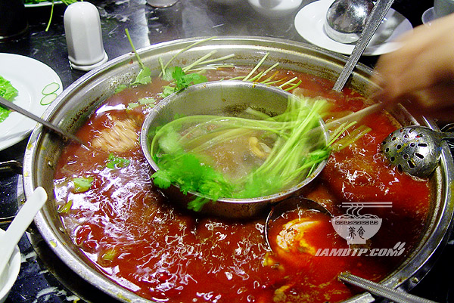

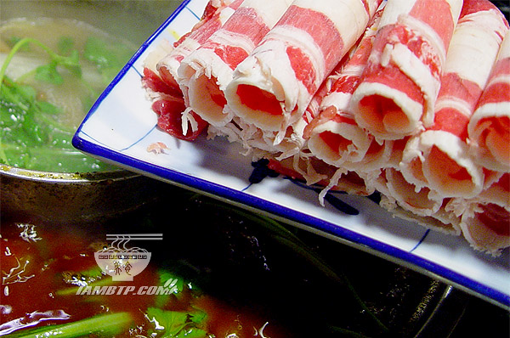
重庆名菜--毛血旺
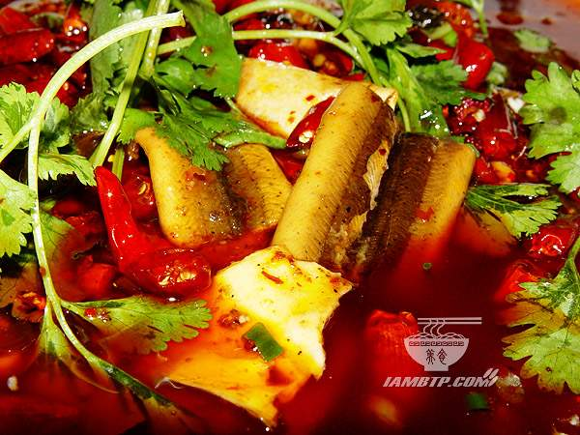
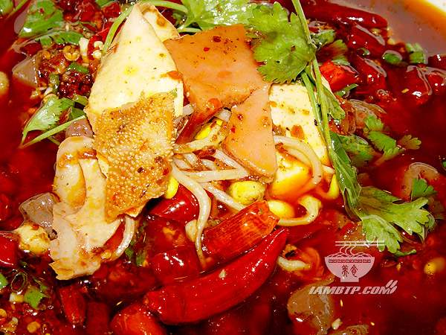
重庆版的--晾干白肉(象纸一样薄)
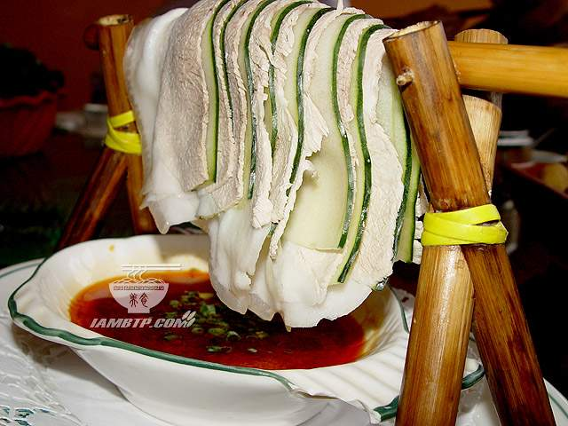

重庆版的--饺子
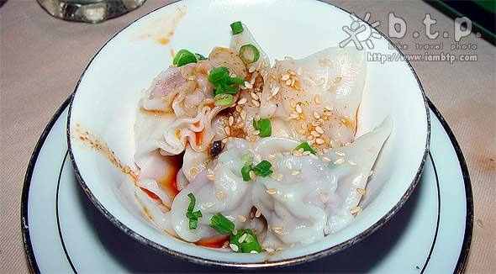

腰花刚刚熟，非常嫩，好吃

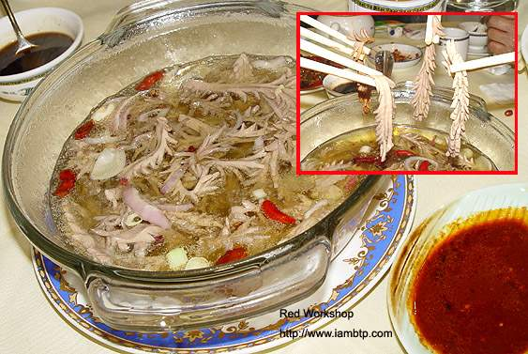

"不览夜景，未到重庆”，没有领略过重庆的夜景绝对是一大遗憾。独特的城市风貌，让人无论站在哪个位置，都能欣赏到层层叠叠的灯光。
重庆的夜晚，被万家灯火和闪烁的霓虹点缀得梦幻又璀璨，倒映在波光荡漾的江水里，错落有致。如果说北京,上海的夜景是一种"大气",那么重庆的夜景侧是种"感动"!!!
渝州畅晚--富有重庆特色的夜景
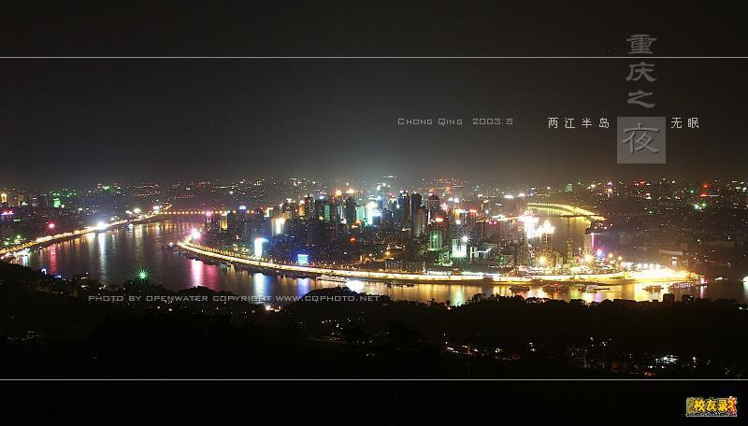
美丽的山城夜景
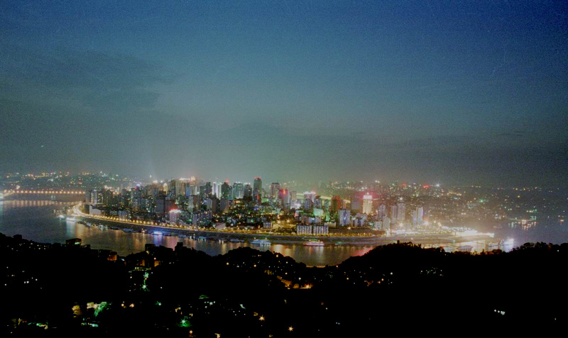

美丽的山城灯海
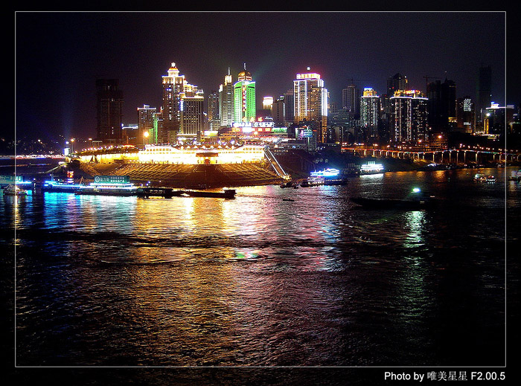

朝天门的夜

山城的烟火

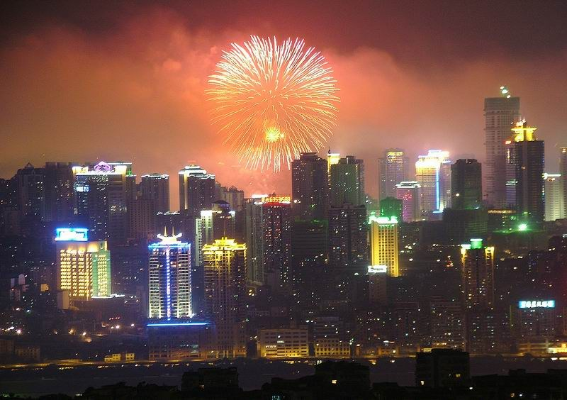

梦幻又璀璨!

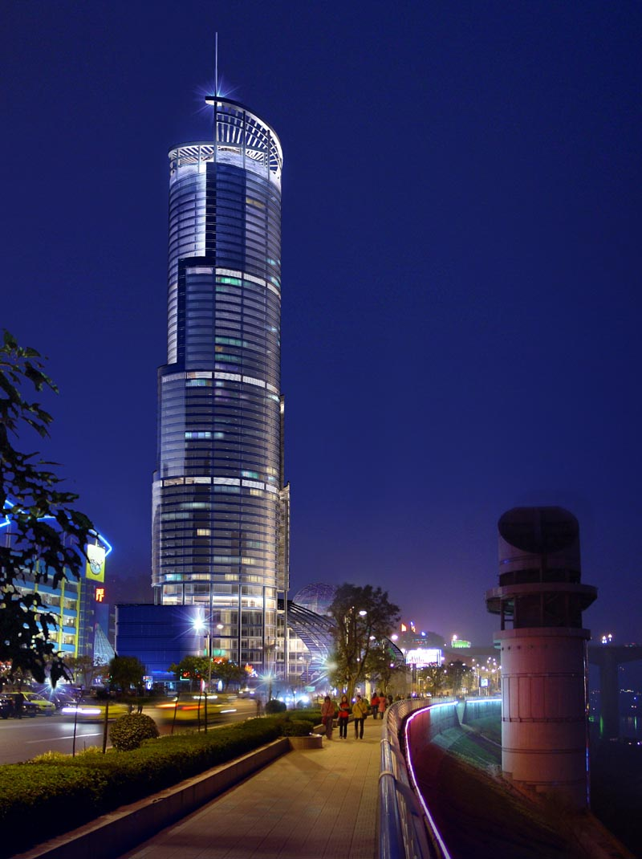
没有哪个城市，有重庆那么独特的地理环境，全城依山而构，临江而筑，楼房重叠错落，把山和城融为一体。
而依山傍水又造就了重庆四季湿润的气候，所以只有重庆，才可以把山城、江城和雾都的美誉集于一身。

